PROPORÇÃO E PERSPECTIVA
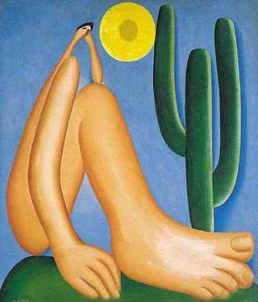
ABAPORU – TARSILA DO AMARAL

Abaporu, 1928, óleo sobre tela, 85 x 72 cm, Tarsila do Amaral, Museu de Arte Latino Americana, Buenos Aires.
Disponível em: https://pt.wikipedia.org/wiki/Abaporu#/media/Ficheiro:Abaporu.jpg. Acesso: 06 Out. 2020.

Agora que vocês já conheceram e pesquisaram um pouco sobre a obra Abaporu da artista Tarsila do Amaral, vamos fazer uma releitura da obra.
A releitura de uma obra de arte não é uma cópia da mesma. É a realização da obra de arte com características do novou autor (nesse caso vocês). Eu reconheço a obra original, que é Abaporu, e compreendo que o novo artista colocou suas características no trabalho também. É uma espécie de homenagem, pode ser uma resposta ou mesmo uma provocação à obra original.
Nesta releitura vocês devem acrescentar seu autorretrato. Atenção: façam um “autorretrato com base no Abaporu”, mas respeite as proporções naturais do corpo humano.
Não há necessidade de imprimir, faça o desenho em uma folha sulfite e poste a foto com o resultado no google classroom. Bom trabalho!

